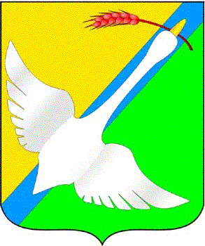

# БЮЛЛЕТЕНЬ

***Органов местного самоуправления Колыбельского сельсовета Краснозерского района Новосибирской области***

***22.05.2017 г №12***

АДМИНИСТРАЦИЯ КОЛЫБЕЛЬСКОГО СЕЛЬСОВЕТА

КРАСНОЗЕРСКОГО РАЙОНА НОВОСИБИРСКОЙ ОБЛАСТИ

ПОСТАНОВЛЕНИЕ

19.05.2017 с. Колыбелька № 34

О назначении публичных слушаний

проекта решения Совета депутатов

«Об утверждении отчета об исполнении

бюджета Колыбельского сельсовета Краснозерского

района Новосибирской области за 2016 год»

Руководствуясь Федеральным законом № 131-ФЗ от 06.10.2003 года «Об общих принципах организации местного самоуправление в Российской Федерации», Уставом Колыбельского сельсовета

ПОСТАНОВЛЯЕТ

1. Вынести на публичные слушания проект решения Совета депутатов «Об утверждении отчета об исполнении бюджета Колыбельского сельсовета Краснозерского района Новосибирской области за 2016 год» согласно приложению.

2. Назначить проведение публичных слушаний проекта решения Совета депутатов «Об утверждении отчета об исполнении бюджета Колыбельского сельсовета Краснозерского района Новосибирской области за 2016 год» на 26 мая 2017 г. в 15 часов в администрации Колыбельского сельсовета по адресу: Новосибирская область, Краснозерский район, с. Колыбелька, ул. Центральная, д.7.

3.Организацию и проведение публичных слушаний возложить на Главу Колыбельского сельсовета Долгополову И.В.

4.Данное решение опубликовать в периодическом печатном издании

« Бюллетень органов местного самоуправления Колыбельского сельсовета».

Глава Колыбельского сельсовета

Краснозерского района

Новосибирской области И.В.Долгополова